.
SDT 275 – UTILAJ DE DEBITAT ARMATURA

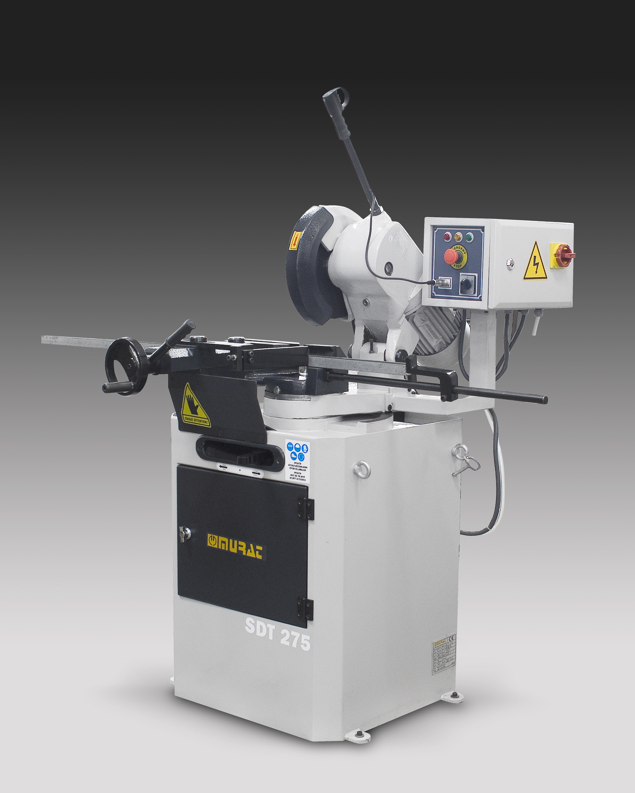

Utilajul de debitat armatura dispune de un disc cu diametrul de 275 mm care este antrenat de un motor de 1 KW alimentat la o sursa de energie de 380 V. Utilajul poate efectua debitari atat la unghiuri de 90⁰ cat si la unghiuri de 45⁰. O caracteristica de remarcat la acest utilaj este aceea ca poate debita pana la 12 profile o data. Greutatea unui astfel de utilaj ajunge la aproximativ 200 kg.

